Erfahrungsbericht Jessup Moot Court 2019

Am Anfang des Jessup Moot Courts stand die Auswahl der Teilnehmer*innen. Zunächst musste man Bewerbungsunterlagen einsenden und wurde dann zu einem Bewerbungsgespräch eingeladen. Das Bewerbungsgespräch bestand aus einem kurzen Vortrag über ein völkerrechtliches Thema, welches man vorher auswählen konnte, und ein paar Fragen zum Lebenslauf.
Nach ein paar Tagen kamen dann die Anrufe, dass wir als das diesjährige Heidelberger Jessup-Team ausgewählt wurden.
Das bedeutete, dass wir uns als allererstes mit unseren beiden Coaches im Marstall auf ein Bier trafen. Unsere Coaches waren Felix und Odysseas, welche beide im vorherigen Jahr am Jessup teilgenommen hatten. Auch mussten wir uns erstmal untereinander kennenlernen, da wir überwiegend in unterschiedlichen Semestern waren. Bei diesem Treffen bekamen wir eine erste Idee davon, wie der Jessup verlaufen würde und was wir als Vorbereitung zu tun hatten.
Die Vorbereitung bestand im Lesen von Texten aus der Max Planck Enzyklopädie für Völkerrecht, welche für uns auch in der Schriftsatzphase noch sehr hilfreich wurde. Felix und Odysseas hatten neben völkerrechtlichem Grundwissen auch Texte zu den bereits vorher veröffentlichten Themen des Jessups 2019 ausgesucht. Insgesamt hatten wir somit einen großen Ordner voller interessanter Themen, damit uns in der vorlesungsfreien Zeit auch nicht langweilig wurde.

Schriftsatzphase
Mit dem Erscheinen des Compromis Mitte September begann für uns das erste Kapitel unserer Jessuperfahrung: Die Schriftsatzphase. Ein Wochenende lang hatten wir Zeit, um uns durch den Fall zu arbeiten. In diesem Jahr würden die zwei fiktiven Staaten Aurok (welches zum Großteil von einem indigenen Volk bevölkert wird) und der Staat Rakkab (ein hochentwickelter Industriestaat) ihren Streit über die wandernden Yakherden vor dem IGH austragen. Es dauerte nicht lange bis wir mit der einen oder anderen Partei sympathisieren und insgeheim hofften dieser zugeordnet zu werden.
Am Dienstagmorgen nach diesem Wochenende trafen wir uns dann alle im Max-Planck- Institut für ausländisches öffentliches Recht und Völkerrecht im Neuenheimer Feld wieder und richteten uns in unserem Büro ein. Dabei handelt es sich um ein großräumiges Eck-Büro, welches nachdem wir es etwas geschmückt hatten, fast wie ein zu Hause wurde. Der einzige Haken an diesem Büro war der weite Weg zur Kaffeeküche. Andererseits eignete sich das Treppensteigen auch sehr gut als aktive Pause. In den nächsten Tagen wurden wir von unseren zwei Coaches auf die kommenden vier Monate vorbereitet. Dazu wurden wir zunächst den Mitarbeiter*innen des Instituts vorgestellt und bekamen unsere eigenen Schlüssel und Accounts. Außerdem wurden wir mit der hauseigenen Bibliothek vertraut gemacht und erhielten eine Einführung in den IRAC (der Schreibstil, in dem die Schriftsätze verfasst werden). Nachdem wir dann den zwei Staaten zugeteilt wurden, begann auch schon das Recherchieren und das Formulieren unserer Schriftsätze. Unsere Coaches setzten uns meist wöchentliche Deadlines für die Abgabe unserer Schriftsätze, welche wir dann mit zahlreichen hilfreichen Kommentaren (und Memes) zurückbekamen und erneut überarbeiteten. So vergingen die Tage, Wochen und Monate wie im Flug. Durch die täglichen Besuche beim Rewe („Sieben Laugenstangen bitte!“), Mittagessen in der Feldmensa und produktiven Nächte im Büro, wuchsen wir als Team immer weiter zusammen. Währenddessen nahmen unsere Schriftsätze langsam Gestalt an, sodass nun auch externe Korrekturen von ehemaligen Jessupteilnehmer*innen und wissenschaftlichen Mitarbeiter*innen zu denen unserer Coaches dazu traten.

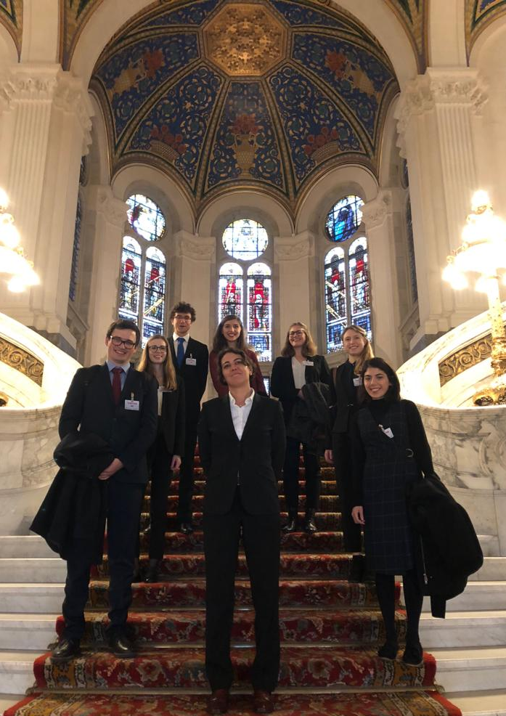
Den Haag Reise
Ein Highlight des Semesters war unsere fünftägige Reise nach Den Haag Mitte November. Nach mehreren Zügen, einem Bus und einem längeren Spaziergang durch die Innenstadt von Den Haag erreichten wir unser Airbnb, das wir uns im Vorhinein selbst aussuchen durften. Unser Airbnb lag sehr zentral, sodass wir den Vorteil hatten schnell überall hinzugekommen und auch tagsüber zurück ins Airbnb gehen zu können. Dementsprechend oft nutzten wir auch die Küche und kochten zusammen im Airbnb.
Während unserer fünf Tage dort besuchten wir den Internationalen Gerichtshof und durften uns den Gerichtssaal anschauen und die Räume in denen die Richter*innen sich beraten. Die Führung machte eine ehemalige Mitarbeiterin des Max-Planck-Instituts, die unsere Fragen beantwortete und uns auch einige Fragen stellte (und dann ein bisschen enttäuscht war, dass wir uns nicht so gut mit „Fun Facts“ über den IGH auskannten). Nach der Führung hatten wir auch die Möglichkeit viele Fotos in und vor dem IGH zu machen.
Nach dem Besuch des Friedenspalasts, besuchten wir auch den Internationalen Strafgerichtshof, der bei nebligem und kaltem Wetter mit seinem Wassergraben etwas weniger einladend wirkte. Leider konnten wir keine Gerichtsverhandlung besuchen, weil an dem Tag keine stattfand. Nichtsdestotrotz war der Besuch sehr interessant, zumal zwei Mitarbeiter*innen des Gerichts Vorträge über ihre Arbeit hielten.
Zudem besuchten wir die deutsche Botschaft in Den Haag. Es empfingen uns eine Mitarbeiterin im gehobenen Dienst und ein Referendar, der dort seine Wahlstation ableistete, die sehr nett über ihre spannende Arbeit dort erzählten.
Wir hatten auch einen Tag, an dem wir keine Termine hatten. Nach einer Runde Joggen entlang des Strandes in Scheveningen am Morgen (Teilnahme war freiwillig), haben wir zusammen gefrühstückt. Danach konnte jeder machen was er wollte. Programmpunkte waren unter anderem der Besuch einer Ausstellung über das Leben von Flüchtlingen, sowie der Besuch einer Kunstausstellung. Auch konnte man in den Secondhand Geschäften Den Haags shoppen gehen oder sich entspannt in ein Café setzen. Abends gingen wir dann zusammen lecker indonesisch essen.
Alles in allem war es eine sehr schöne Reise, die für ein bisschen Entspannung sorgte, bevor wir zurück nach Heidelberg fuhren, um weiter an unseren Memos zu arbeiten.
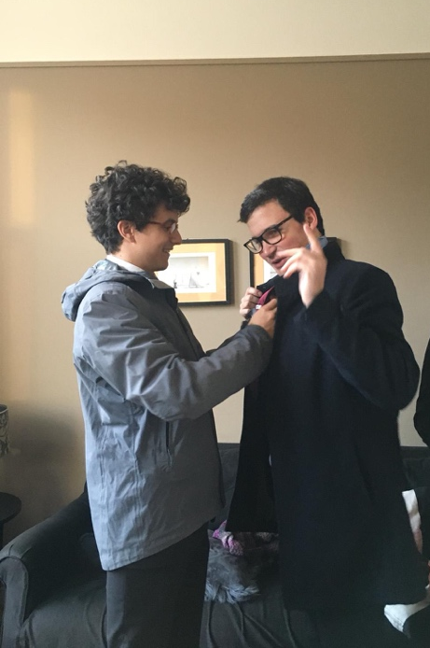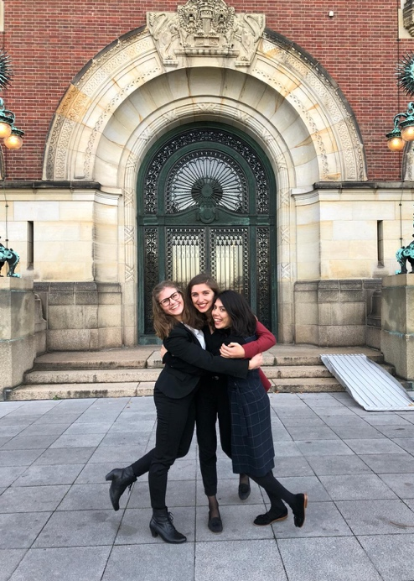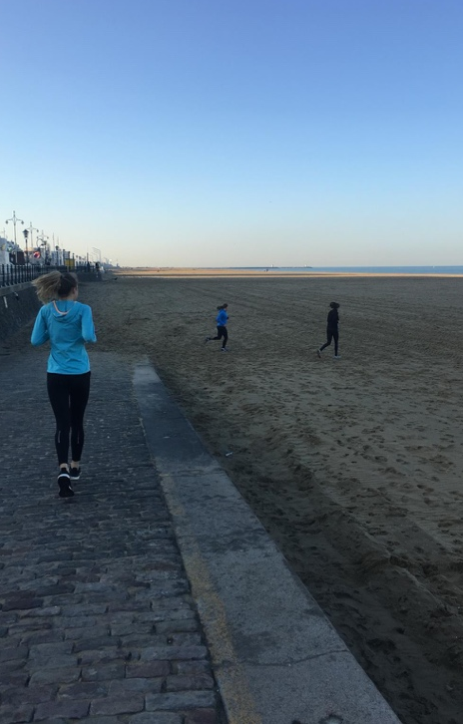

Ende der Schriftsatzphase
Zurück in Heidelberg wurden die Tage immer kürzer, während unsere im Büro verbrachte Zeit immer länger wurde. Dass die Schriftsatzabgabe immer näher kam wurde auch durch die weihnachtliche Dekoration in unserem Büro deutlich. Unser Büro schmückten nun nicht mehr nur zahlreiche Yakbilder sondern auch Lichterketten und ein Weihnachtsbaum. Nach kurzen Weihnachtsferien, die wir bei unseren Familien verbrachten, ging es für uns alle auf den Endspurt zu. Die Feldmensa ersetzte nun selbstgekochtes Essen in der Küche des Instituts und irgendwann der Lieferdienst.
Als nur noch ein Stück Schokolade in unserem „Schriftsatzabgabe-Adventskalender“ übrig war, war uns klar, dass es soweit war. Der Tag der Schriftsatzabgabe war gekommen. Und sowohl beim Respondent als auch beim Applicant gab es noch Einiges zu tun. So kämpften wir gegen die Stunden an, um unsere Schriftsätze noch bis Mitternacht abschicken zu können. Während wir mit unseren Querverweisen beschäftigt waren, wurde uns klar, dass es nun wirklich knapp wurde mit der Zeit. Unsere Gefühle während der letzten Viertelstunde vor der Schriftsatzabgabe lassen sich schlecht in einen Erfahrungsbericht von sechs Seiten fassen. Gesagt werden kann aber, dass sowohl Tränen als auch leichte Aggressionen („Schnelleeeeer!“) im Spiel waren. Als Felix dann verkündete: „Wir haben es rechtzeitig geschafft!“ verwandelte sich dieser Stress blitzschnell in Erleichterung. Trotz der Müdigkeit aufgrund der letzten Tage und Nächte, konnte an diesem Abend keiner von uns so leicht einschlafen, denn die Freude und der Stolz es geschafft zu haben, waren einfach zu groß.

Pleadingphase
Nach ein paar Tagen Luftholen und dem Verarbeiten des emotionalen Schocks der Schriftsatzabgabe begann Mitte Januar die „Pleadingphase“. Jetzt hieß es mit unseren ausgiebig erarbeiteten Argumenten in nur 45 Minuten zu überzeugen.
In den nächsten Wochen hatten wir fast täglich Probepleadings mit Wissenschaftler*innen vom MPI, ehemaligen Teilnehmer*innen und Kanzleien in Frankfurt und Stuttgart. Unsere Argumente wurden jetzt noch einmal auf die Probe gestellt und mit allen erdenklichen Fragen durchlöchert. Anschließend untermauerten wir alle Argumente noch einmal mit weiteren Fällen und Staatenpraxis. Zusätzlich haben wir noch an unseren Basic Questions gearbeitet, um unser völkerrechtliches Allgemeinwissen und unser Wissen über die Arbeit des Internationalen Gerichtshofs zu verbessern.
Neben der inhaltlichen Arbeit lag dann der Schwerpunkt auf unserem Pleadingstil. Wir haben vor allem an unserer Flexibilität und an unserer Confidence arbeiten müssen. In einem guten Pleading geht man auf die Richter ein und behält trotzdem die Kontrolle. Die Individualität der Pleadings hat somit unsere Anpassungsfähigkeit verlangt. Leider hat uns auch eine Krankheitswelle getroffen, weshalb manche unter uns als Vertretung anderer Rollen außergewöhnliche Flexibilität beweisen mussten.
Von unseren sicheren Sitzplätzen hinter den Computern wurden wir jetzt mit unseren Argumenten jeder erdenklichen Frage ausgeliefert. Dieses Gefühl konnte man uns offensichtlich auch ansehen, um die Worte eines Wissenschaftlers am MPI zu benutzen: „you look utterly stricken in dismay“. Nach vier Monaten Recherche kannte jedoch keiner die Thematik des Falls so gut wie wir. Mit dieser Einstellung, unserem Pre-Pleading-Happiness-Dance und noch ein paar Dosen Confidence haben wir uns die nötige Entspannung erarbeiten, um richtig Spaß beim pleaden zu bekommen.
Diesen Monat der Vorbereitung haben wir dann mit unserer Generalprobe, dem öffentlichen Institutspleading, beendet. Tief durchatmen, smile und los geht’s: „Madam President, your Excellencies, may it please the Court…”

National Rounds
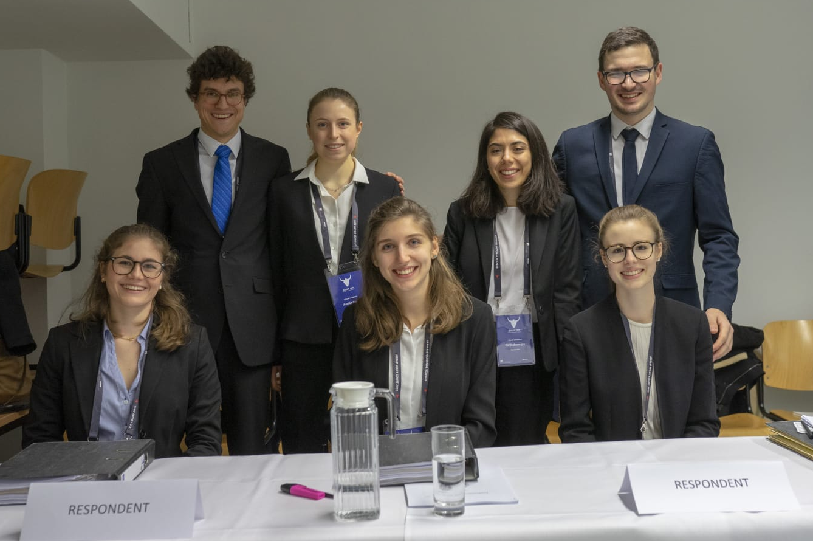
Mitte Februar schließlich war es soweit: die German National Rounds standen bevor. Wir präparierten Ordner mit den wichtigsten Entscheidungen und Aufsätzen, packten die wichtigsten Bücher aus unserem Büro ein und stiegen nervös und vorfreudig in den Zug nach Hamburg. Am Mittwochabend begann der offizielle Teil mit einer Begrüßung bei der Kanzlei Heuking Kühn Lüer Wojitek. Hier stießen wir das erste Mal auf die anderen knapp 20 deutschen Teams, die genauso wie wir die letzten fünf Monate mit Yaks und Gallenblasen verbracht hatten. Bei Häppchen und Sekt konnte man gemeinsam die Hamburger Skyline genießen, bis bekannt gegeben wurde, auf welche Teams man in den Vorrunden treffen würde. Außerdem erhielten wir hier erstmals gegnerische Schriftsätze anhand derer wir uns sofort im Anschluss im Hotel auf die ersten Pleadings am nächsten Tag vorbereiteten. Am ersten Tag traten zuerst unsere Respondents gegen das Team der Ruhruniversität Bochum an und unsere Applicants gegen die Universität Nürnberg/Erlangen. Am zweiten Tag trafen wir dann auf gleich zwei Teams aus Berlin, unsere Respondents auf das Team der FU und unsere Applicants auf das Team der HU. Zusammenfassend lässt sich sagen, dass wir vier sehr unterschiedliche Matches hatten, die alle auf ihre eigene Art herausfordernd waren. Jede Richterbank brachte unterschiedliche, interessante Fragen mit sich und jedes Team präsentierte eine eigene Herangehensweise zu dem Fall. Gemeinsam hatten aber alle Runden, dass sie Spaß gemacht haben. Es machte Spaß, die völkerrechtlichen Probleme zu diskutieren, mit denen wir uns alle so intensiv beschäftigt hatten, mit den Richtern um Argumente zu ringen und den eigenen Standpunkt zu verteidigen – gerade, wenn er schwach war.
Jedoch war das Glück dieses Mal letztlich nicht auf unserer Seite - als am Freitagabend die Teams fürs Viertelfinale bekannt gegeben wurden, waren wir nicht darunter. Dies war natürlich eine Enttäuschung, aber das Antreten gegen andere Teams hat uns vor Augen geführt, dass es tatsächlich nicht das Gewinnen oder das Weiterkommen nach Washington ist, auf das es beim Jessup ankommt. Das Wichtigste gewinnt man bereits in den Monaten davor durch die Teilnahme. Durch die Gelegenheit, sich mit dem interessanten Gebiet des Völkerrechts zu beschäftigen. Die Probleme zu durchdringen. Die Ansichten und Argumente, die sich gegenüberstehen, zu erkennen, ihre Stärken und Schwächen zu prüfen und zu verinnerlichen. Und nicht zuletzt darin, all dies in Zusammenarbeit mit einem Team zu erleben.
Und als Team genossen wir dann auch den Abschluss unserer Jessup-Erfahrung. Wir erkundeten am nächsten Tag bei schönstem Wetter Hamburg. Abends kamen beim Abschlussdinner Teams, Richter*innen und Organisatoren zusammen und nach der Preisverleihung, bei der der erste Platz an die Hertie School of Governance verliehen wurde und der zweite an die Hamburger Universität, gab es natürlich Gelegenheit, den Höhepunkt und Abschluss der Arbeit der letzten Monate gebührend zu feiern.

Schlusswort
Herzlich möchten wir uns bei unserem großzügigen finanziellen Förderer, der Heidelberger Gesellschaft für ausländisches öffentliches Recht und Völkerrecht, bedanken. Ein großes Dankeschön geht außerdem an das Max-Planck-Institut, das uns Räumlichkeiten mit Zugang zu einer der umfangreichsten völkerrechtlichen Bibliotheken bot, in dem alle Mitarbeiter*innen uns stets hilfsbereit zur Seite standen und wo wir uns wohl und willkommen fühlten.
Zudem dürfen hier die Universität Hamburg und die Bucerius Law School nicht unerwähnt bleiben. Ihnen verdanken wir die Organisation der National Rounds. Ein weiteres Dankeschön möchten wir allen ehemaligen Mooties für ihre großartige Unterstützung und auch an alle Richter*innen unserer Probepleadings aussprechen, die uns bisweilen gehörig ins Schwitzen gebracht haben. Zu erwähnen sind insbesondere:
Elif Askin, Kanad Bagchi, Leander Beinlich, Nadine Berger, Anna Brandau, CMS, Richard Dören, Guillaume Futhazar, Prof. Bernd Grzeszick, Paula Anna Jenner, Leo Krause-Wichmann, Florian Kriener, Jakob Benjamin Lehners, Christos Kypraios, Christian Marxsen, McDermott Will & Emery, Anton Müller, Clara Schindowski, Karin Oellers-Frahm, Prof. Anne Peters, Jochen Rauber, Rafael Schäfer, Violette Sefkow-Werner, Shearman & Sterling, Tom Sparks, Robert Stendel, Milan Tahraoui, und White & Case.
Das größte und herzlichste Dankeschön gebührt an dieser Stelle unseren Coaches Felix und Odysseas, die trotz Examensvorbereitung unerschöpflich Zeit und Energie auf uns verwendeten und uns zu jeder Tages- und Nachtzeit mit Rat, Tat und aufmunternden Worten zur Seite standen.
This concludes our submission. May it please the Court.
Annika, Elif, Elisabeth, Lisa, Sophia

